**Технические средства обучения в логопедическом кабинете.**

1. Компьютер с колонками и микрофоном.

2. CD диски с записью бытовых шумов, «голосов природы», музыки для релаксации, музыкального сопровождения для пальчиковой гимнастики, подвижных игр.

3. Набор CD дисков «Мерсибо».

4. Цифровой образовательный интерактивный логопедический стол с зеркалами для индивидуальной работы, встроенной аудиосистемой, интерактивной панелью и рабочим местом логопеда.

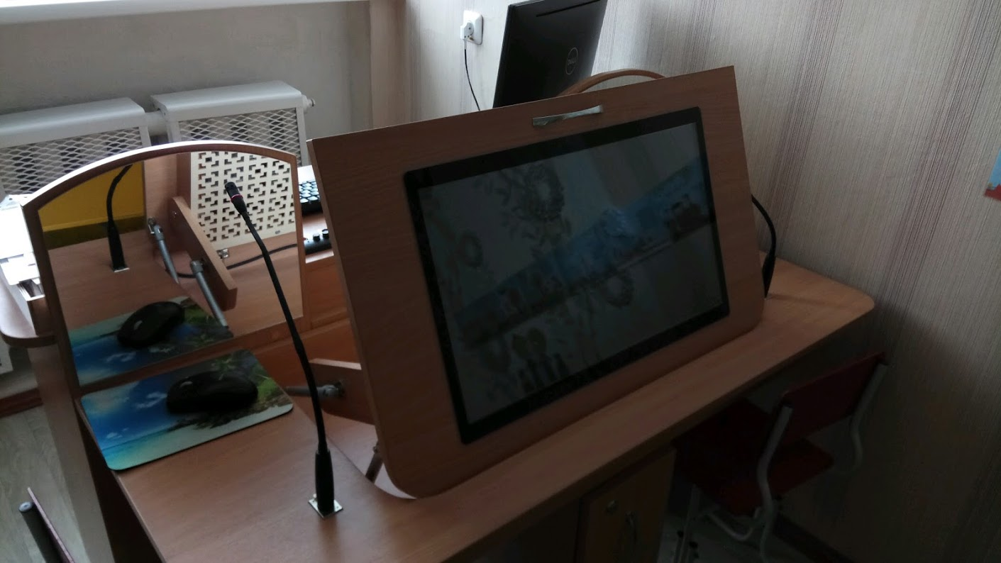

5. МФУ Epson

